如何加入课群并参与考试?

- 手机端（app上）

第一步：点击“精品课程”
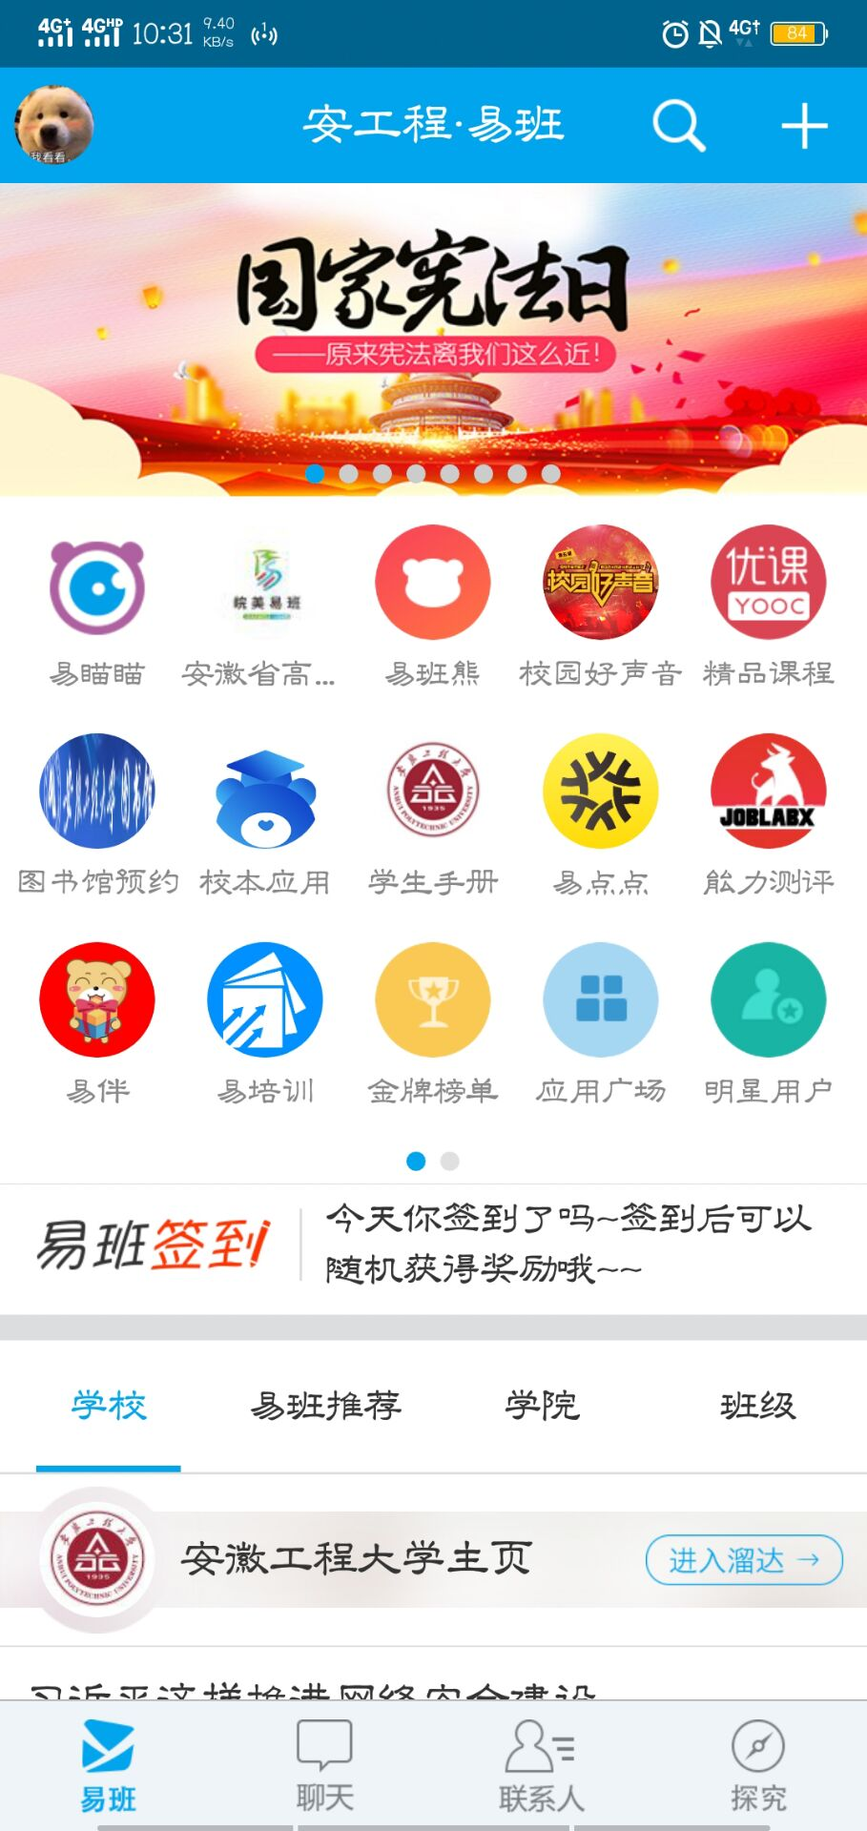

第二步：点击“课群”



第三步：点击“加入课群”

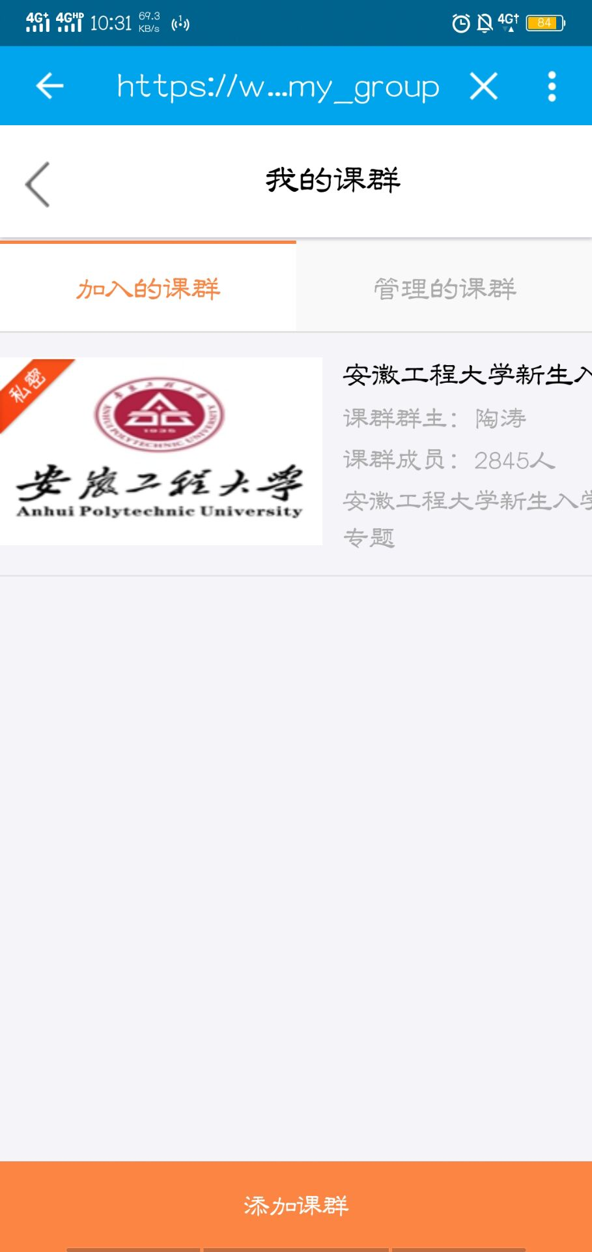

第四步：输入邀请码，点击“确认”，即可成功加入课群。

（注：邀请码中所有英文均为大写）
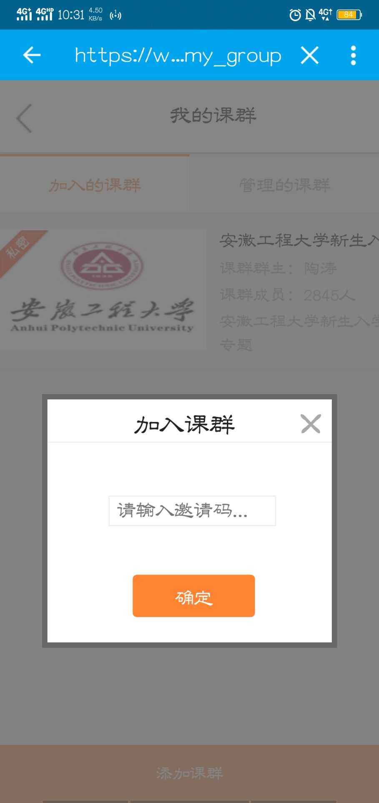

第五步：成功加入课群后，点击在线考试，即可参与相应考试。

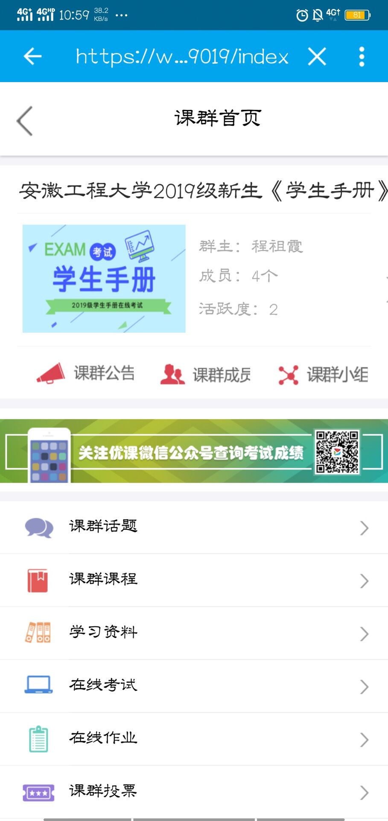

- 手机端（微信）
（需完成校方认证）

第一步：微信搜索“易班”公众号
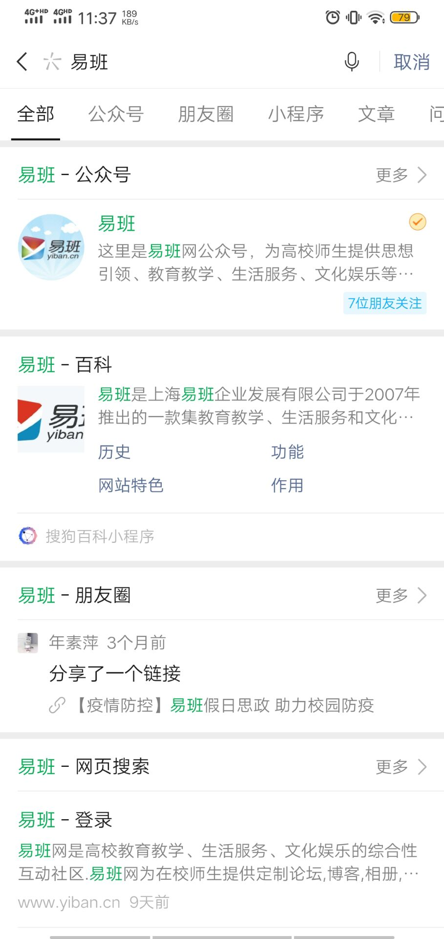

第二步：进入易班公众号，选择“易班优课”中“我的课群”
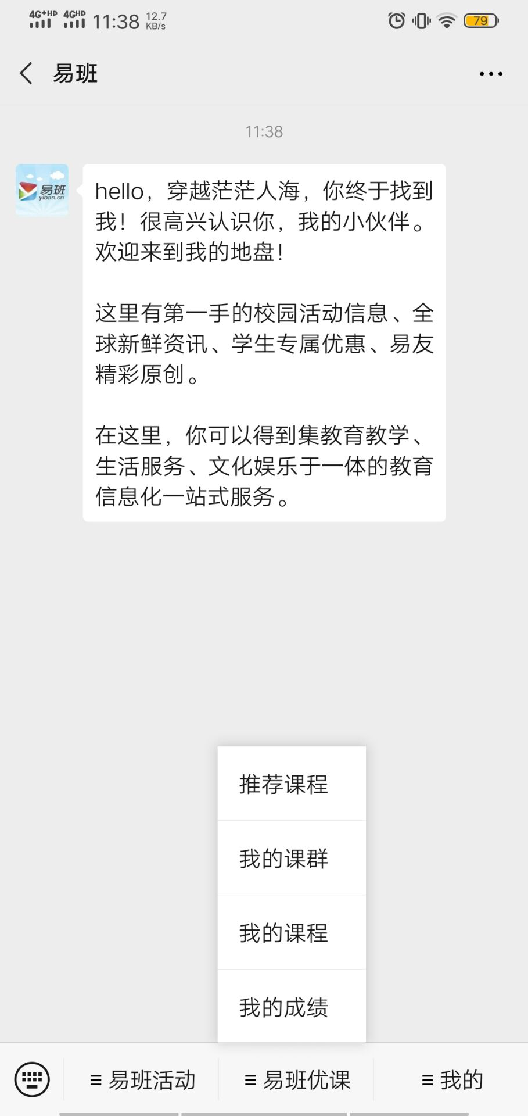

第三步：选择“添加课群”


第四步：输入邀请码，并确认
（注：邀请码中所有英文均为大写）

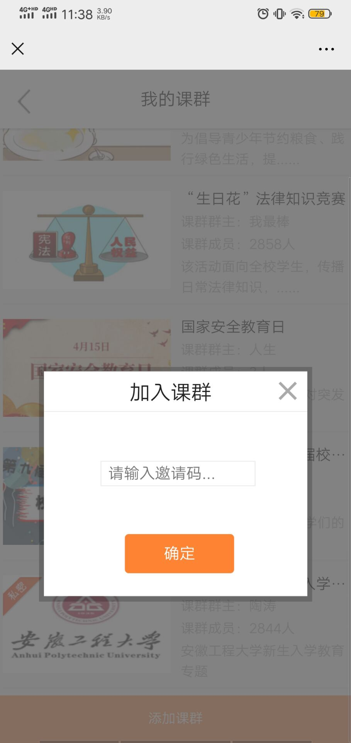

Ps:手机端还可扫码进入（易班app或者微信扫码均可）



- 电脑端

第一步：进入易班官网，选择“易班YOOC”



第二步：点击“学习课群”

第三步：点击“我的课群”



第四步：点击“添加课群”



第五步：输入课群邀请码

（注：邀请码中所有英文均为大写）


